**Ejercicios – Semana 11 -- Introducción a Javascript**

**CODIGO FUENTE JS: EJEMPLO INTRO**

**Copia y pega este ejercicio en Javascript**

<html>

    <html>

        <head>

            <title>Ejemplo 1 JS tipos de datos</title>

        </head>

            <body>

            <h3>TIPOS DE DATOS EN JAVASCRIPT </h3>

            <script>

                    var var1  = "Antonio";

                    var var2  = true;

                    var var3  = 33;

                    var var4  = 33.44;

                    var array= ["Pedro", "Maria", "Carlos"];

                    document.write( "var1: "   + typeof(var1)  + "<br />" );

                    document.write( "var2: "   + typeof(var2)  + "<br />" );

                    document.write( "var3: "   + typeof(var3)  + "<br />" );

                    document.write( "var4: "   + typeof(var4)  + "<br />" );

                    document.write( "array: "   + typeof(array)  + "<br />" );

            </script>

        </body>

    </html>

**CODIGO FUENTE JS: #1**

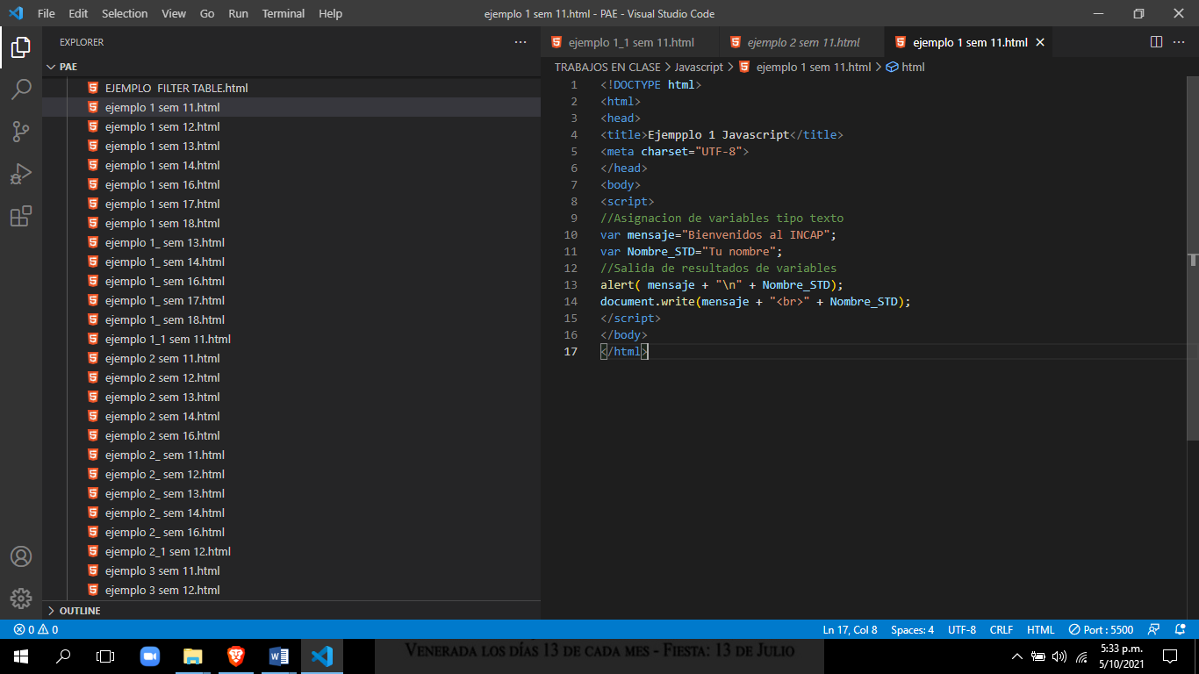

**CODIGO FUENTE JS: #2**

**Ahora aplica operaciones matemáticas SUMAR, RESTAR, MULTIPLICAR, DIVIDIR y observa el resultado final**

<!DOCTYPE html>

<html lang="en">

<head>

    <meta charset="UTF-8">

    <meta http-equiv="X-UA-Compatible" content="IE=edge">

    <meta name="viewport" content="width=device-width, initial-scale=1.0">

    <title>Ejercicio 3 JS</title>

</head>

<body>

<!-- Definición de variables numéricas y boolenas-->

<script>

//ENTRADA

var suma=0;

var num1=10;

var num2=30;

var log1=true;

var log2=false;

//PROCESO

var suma= num1 + num2;//Suma//

var mod=num2 % num1;// Residuo//

var inc=++suma; //Incremento//

var res=log1||log2;// Comparación lógica O//

var res1= num1==num2; //Comparacion entre valores num//

//SALIDA

document.write("La suma de los números es: ");

document.write(suma +"<br>");

document.write("El módulo de los números es: "+"<br>");

document.write(mod);

document.write("El incremento de los números es:");

document.write(inc);

document.write("El resultado de comparación lógica con O  es:");

document.write(res);

document.write("El resultado de comparación de valores num. es:");

document.write(res1);

</script>

</body>

</html>

**CODIGO FUENTE JS: #3**

<!DOCTYPE html>

<html lang="en">

<head>

    <meta charset="UTF-8">

    <meta http-equiv="X-UA-Compatible" content="IE=edge">

    <meta name="viewport" content="width=device-width, initial-scale=1.0">

    <title>Ejercicio 2 JS</title>

</head>

<body>

 <p>DAR CLIC EN BOTON</p>

<!-- Definción de script en linea con evento clic -->

<input type="button" value="ENVIAR" onclick="alert('Bienvenido a JS'+'\n '+'Tu nombre completo')">

</body>

</html>